INITIATION INFO  1.11 Cllavier et souris | Le clavier

Pré-requis :
- environnement du matériel informatique
- interface graphique : Windows, KDE, Gnome

Objectifs
Repérer et utiliser les touches du clavier, acquérir une frappe clavier :
- les touches de mouvement du curseur
- Suppr et Retour arrière
- les touches de majuscules
- la touche de blocage des majuscules
- le pavé numérique
- les touches de fonctions : F1 à F12
- les touches Esc, Alt, Alt GR et CTRL
- la touche de tabulation
- les touches Enter
- les accents, le tréma " et le tilde ~

Saisie de texte
Suivre les consignes du tableau
Consignes | Résultats
- Taper l'alphabet en minuscule | abcdefghijklmnopqrstuvwxyz
- Taper l'alphabet inversé en minuscule | zyxwvutsrqponmlkjihgfedcba
- Taper l'alphabet en MAJUSCULE | ABCDEFGHIJKLMNOPQRSTUVWXYZ
- Taper l'alphabet alterné : utliser la touche MAJUSCULE ,  à ne pas confondre avec la touche VERROUUILLAGE MAJUSCULE | AbCdEfGhIjKlMnOpQrStUvWxYz  aBcDeFgHiJkLmNoPqRsTuVwXyZ
- Taper les caractères séparés d'espace | 0 1 2 3 4 5 6 7 8 9  & é « ' ( - è _ ç à ) = , ; : ! ? . / §  ~ # { [ | ` \ ^ @ ] }
- Taper les premiers caractères :  est-ce un clavier QWERTY ou AZERTY ? | azerty  OU  qwerty
- Saisir le texte | La fête du château a lieu à Noël et à Pâques dans la salle des Caïmans où nos héroïnes seront présentes. Les £ et les $ sont acceptés.  [contact mail : hero@net.fr]

- Application : http://www.sense-lang.org

http://annie.clic.free.fr/index.htm ***
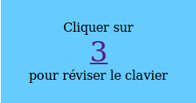
- zone des touches de fonction
- zone des caractères
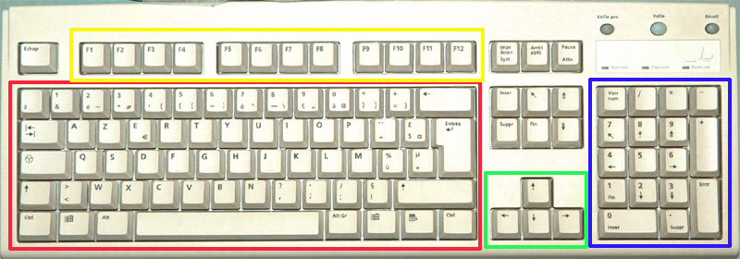
- zone des flèches de direction
- zone des numériques et des opérations :
addition, soustraction, multiplication et division + - * /
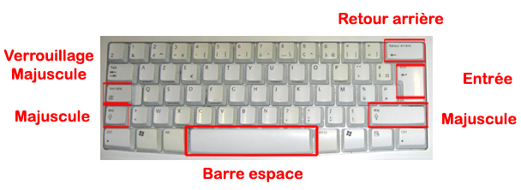
- Application : http://www.sense-lang.org


www.pmtic.net

Aller sur le site : www.pmtic.net

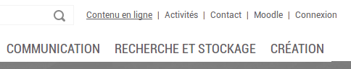
- Contenu en ligne

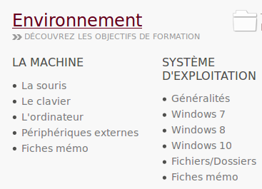
- Le clavier

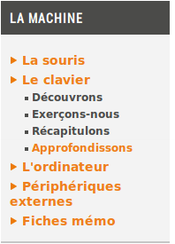
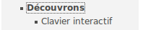
- Le clavier

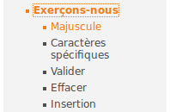

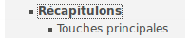

- Application : http://www.sense-lang.org

Apprendre à taper au clavier
http://www.sense-lang.org **** (choose langage : Français)
- Didacticiles de dactylo
- Jeux

http://www.sudokuz.eu/jeux/reflexion-et-logique/apprendre-a-taper-au-clavier.html

http://www.oekosoft.ch/
→ Apprenez la dactylographie
→ Tester

http://tux4kids.alioth.debian.org/tuxtype/index.php



Tester sa vitesse de frappe
http://french-speedtest.10fastfingers.com/

Saisie de texte
Suivre les consignes du tableau
Consignes | Résultats
- Taper l'alphabet en minuscule | abcdefghijklmnopqrstuvwxyz
- Taper l'alphabet inversé en minuscule | zyxwvutsrqponmlkjihgfedcba
- Taper l'alphabet en MAJUSCULE | ABCDEFGHIJKLMNOPQRSTUVWXYZ
- Taper l'alphabet alterné : utliser la touche MAJUSCULE ,  à ne pas confondre avec la touche VERROUUILLAGE MAJUSCULE | AbCdEfGhIjKlMnOpQrStUvWxYz  aBcDeFgHiJkLmNoPqRsTuVwXyZ
- Taper les caractères séparés d'espace | 0 1 2 3 4 5 6 7 8 9  & é « ' ( - è _ ç à ) = , ; : ! ? . / §  ~ # { [ | ` \ ^ @ ] }
- Taper les premiers caractères :  est-ce un clavier QWERTY ou AZERTY ? | azerty  OU  qwerty
- Saisir le texte | La fête du château a lieu à Noël et à Pâques dans la salle des Caïmans où nos héroïnes seront présentes. Les £ et les $ sont acceptés.  [contact mail : hero@net.fr]

- Application : http://www.sense-lang.org

INITIATION INFO  1.11 Cllavier et souris | La souris

Pré-requis :
- environnement du matériel informatique
- interface graphique : Windows, KDE, Gnome
Objectifs
- Apprendre à manipuler la souris :
- fonctionnement et entretien de la souris
- le clic gauche
- le double clic
- le cliquer-glisser
- le clic droit
- la molette

http://lasouris.weebly.com ***
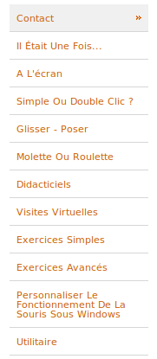

http://annie.clic.free.fr ***

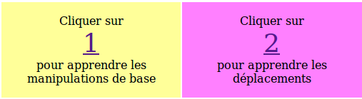
- Application :
http://lasouris.weebly.com → Exercices simples

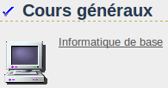
http://info.sio2.be/ ***

- Informatique de base

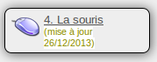
- 4. La souris :

2. Le clic de souris
3. Le cliquer-glisser

www.pmtic.net

- Contenu en ligne

- La souris

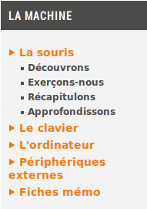
- La souris

Exercices divers
- Exercices : http://init92.blogspot.fr/
- Jeux : http://www.lhibouboo.com/

